きょうも Ⅰ日がんばろう！
日記

名前

🌈できたことに、まるを つけましょう。土・日曜日は☆のところをやりましょう。
名前（ ）
月 日（ ）天気 ☀ ☁ ☔
☆いつもの時間に 起きた。
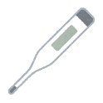
☆体温 （ . ℃）
☺国語 ✍ 💻
☺算数 ✍ 💻
☺そのほかの学習（ ）
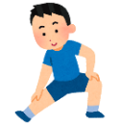
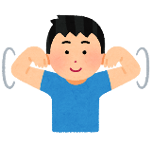
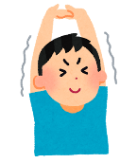
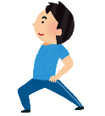
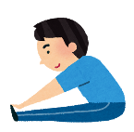
☆運動①ストレッチ（のばす）体そう

②かた足ストップ
右足で立って（ ）数える。
左足で立って（ ）数える。
③上体起こし
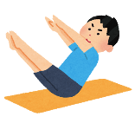
④Ｖ字バランス
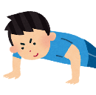
⑤ひざつき うで立てふせ ひざをつけてね
⑥ボールのかわりに タオルのはしを持って きをつけ
開いてパタン お空に向かって飛んでいけー！
☆自分の役わりの仕事をする。
☺本を読む・見る。
☆歯みがきをする。
☺今日一日がんばりました！
→シールをはります。→

🌈できたことに、まるを つけましょう。
土よう日・日よう日は ☆のところをやりましょう。
なまえ（ ）
月 日（ ）天気 ☀ ☁ ☔
☆いつもの じかんに おきた。
☆たいおんを はかる。 （ . ℃）
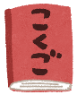
☺国語 ✍ 💻
☺算数 ✍ 💻
☺そのほかの学しゅう（ ）
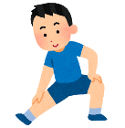
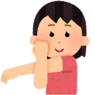
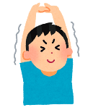
☆うんどう①ストレッチ（のばす）たいそう
②かたあしストップ
みぎあしで たって （ ）かぞえる。
ひだりあしで たって （ ）かぞえる。
③じょうたい おこし
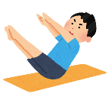
④Ｖ字バランス
⑤ひざつき うでたてふせひざをつけてね
⑥ボールのかわりに タオルの はしを もって きをつけ
ひらいてパタン
おそらに むかって とんでいけー！
☆じぶんの やくわりの しごとを する。
☺ほんを よむ・みる。
☆はみがきを する。
☺きょう １日がんばりました！
→シールをはります。→
🌈できたことに、まるを つけましょう。
土よう日・日よう日は ☆のところをやりましょう。
がつ にち てんき ☀ ☁ ☔
☆いつもの じかんに おきた。
☆たいおんを はかる。
☺こくご ✍ 💻
☺さんすう ✍ 💻
☆うんどう①ストレッチ（のばす）たいそう
②かたあしストップ
みぎあしで たって（ ）かぞえる。
ひだりあしで たって（ ）かぞえる。
③ひざつき うでたてふせ
④ボールのかわりに タオルの はしを もって きをつけ
ひらいてパタン
おそらに むかって
とんでいけー！
☆おてつだいを する。
☺ほんを よむ・みる。
☆はみがきを する。
☺きょう １日がんばりました！
→シールをはります。→

